ПРАВИТЕЛЬСТВО ЧЕЛЯБИНСКОЙ ОБЛАСТИ
ГЛАВНОЕ УПРАВЛЕНИЕ ПО ТРУДУ И ЗАНЯТОСТИ НАСЕЛЕНИЯ
ЧЕЛЯБИНСКОЙ ОБЛАСТИ

Занятость и безработица
в Челябинской области

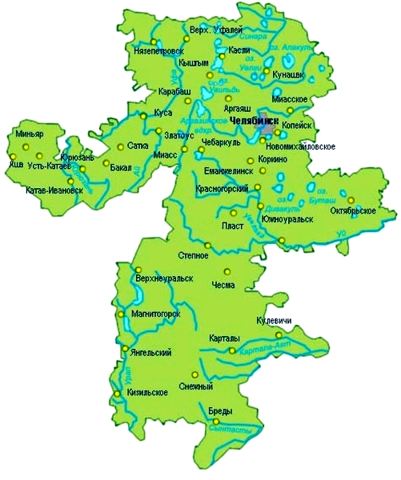
ЭКСПРЕСС – ИНФОРМАЦИЯ

№ 2,
ЯНВАРЬ-ФЕВРАЛЬ,
2021 ГОД

г. Челябинск

Обращения в службу занятости.

Численность и состав безработных

В январе-феврале 2021 года в Областные казенные учреждения Центры занятости населения городов и районов (далее ЦЗН) за содействием в поиске подходящей работы обратилось 17086 (12513) чел. (здесь и далее в скобках приведены показатели за январь-февраль 2020 года или на 01.03.2020 г.), что на 36,5 % больше, чем в январе-феврале 2020 года.
Из обратившихся за содействием в поиске подходящей работы 99,1 (96,8) % – граждане, незанятые трудовой деятельностью; 52,3 (49,2) % – женщины; 30,5 (13,1) % – граждане, впервые ищущие работу (ранее не работавшие).
Численность граждан, признанных безработными, составила 12285 (8734) чел., что на 40,7 % больше, чем в январе-феврале 2020 года.

Динамика численности незанятого населения, состоящего на учете в ЦЗН

На конец  февраля | Численность незанятых граждан, состоящих на учете в ЦЗН, человек | Из них имеют статус  безработного |  | Заявленная работодателями потребность в работниках,  человек | Коэффициент напряженности на рынке труда
На конец  февраля |  | чел. | % | Заявленная работодателями потребность в работниках,  человек | незанятые на одну вакансию | безработные на одну вакансию
2021 года | 53464 | 49615 | 92,8 | 29576 | 1,81 | 1,68
2020 года | 25999 | 22939 | 88,2 | 23569 | 1,10 | 0,97

Заявленная работодателями потребность в работниках за январь-февраль 2021 года составила 20525 (18435) вакансии, что на 11,3 % больше, чем в январе-феврале 2020 года.
За отчетный период в ЦЗН обратилось 692 (787) чел., уволенных в связи с ликвидацией организаций либо сокращением численности или штата работников организаций, расположенных на территории Челябинской области, что на 12,1 % меньше, чем в январе-феврале прошлого года. Из обратившихся, уволенных по сокращению, 170 (240) чел. нашли работу (доходное занятие), снижение на 29,2 %.

Трудоустройство граждан
За отчетный период нашли подходящую работу 6052 (3529) чел., увеличение составило 71,5 %. Безработных граждан трудоустроено 5679 (2685) чел., что больше в 2,1 раза больше, чем в январе-феврале 2020 года.
В счет квотируемых рабочих мест трудоустроено 4 (10) инвалида.
Трудоустроено на временные работы 195 (195) чел., в том числе:
несовершеннолетних граждан в возрасте от 14 до 18 лет в свободное от учебы время – 130 (104) чел., увеличение на 25,0 %;
безработных граждан, испытывающих трудности в поиске работы – 63 (84) чел., снижение на 25,0 %;
безработных граждан в возрасте от 18 до 20 лет, имеющих среднее профессиональное образование и ищущих работу впервые – 2 (7) чел., снижение в 3,5 раза.
Численность граждан, трудоустроенных на общественные работы, составила 391 (679) чел., снижение на 42,4 %.
Государственную услугу по содействию самозанятости получил 431 (484) безработный гражданин, из них 11 (13) чел. зарегистрировано в качестве индивидуальных предпринимателей, 1 (3) чел. зарегистрировали юридическое лицо.
Государственную услугу по социальной адаптации на рынке труда получили 1030 (1017) безработных граждан, что на 1,3 % больше, чем в январе-феврале 2020 года.
Удельный вес трудоустроенных граждан в общей численности граждан, обратившихся за содействием в поиске работы, составил 35,4 (28,2) %.

Профориентация и профессиональное обучение
Государственную услугу по организации профессиональной ориентации граждан получили 9573 (9854) чел., из них 9526 (9682) чел. – безработные граждане, снижение соответственно на 2,9 и 1,6 %.
В январе-феврале текущего года численность безработных граждан, приступивших к профессиональному обучению, получению дополнительного профессионального образования, составила 304 (420) чел., снижение на 27,6 %. Из числа безработных граждан, приступивших к профессиональному обучению, получению дополнительного профессионального образования, 8,2 (9,0) % – граждане, впервые ищущие работу (ранее не работавшие); 22,0 (15,0) % – граждане, стремящиеся возобновить трудовую деятельность после длительного (более года) перерыва; 19,7 (37,9) % – граждане, проживающие в сельской местности.

Движение численности безработных граждан на рынке труда.
Численность безработных и уровень безработицы
За отчетный период снято с учета 28355 (7214) безработных граждан, из них: 20,0 (37,2) % – в связи с трудоустройством; 1,1 (5,8) % – приступили к профобучению, получению ДПО; 0,1 (1,8) % – назначена трудовая пенсия; 78,8 (55,2) % – снято по другим причинам.
Индекс движения безработных составил 2,31 (0,83).
На 1 марта 2021 года уровень регистрируемой безработицы по области составил 2,65 (1,22) % от численности рабочей силы. В 11-ти территориях уровень безработицы ниже среднеобластного, в 10-ти этот показатель более 5,0 %: в Троицком муниципальном районе – 7,5 (3,7) %, Брединском – 10,5 (7,7) %.
Таким образом, на рынке труда области на 01.03.2021 г., в сравнении с показателями на 01.03.2020 г., наблюдалось увеличение:
численности граждан, обратившихся за содействием в поиске подходящей работы – 53497 (26102) чел.;
численности безработных граждан – 49615 (22939) чел.;
уровня регистрируемой безработицы – 2,65 (1,22) %;
коэффициента напряженности на рынке труда – 1,81 (1,10) незанятые/1 вак.;
удельного веса трудоустроенных граждан в общей численности граждан, обратившихся за содействием в поиске подходящей работы – 35,4 (28,2) %;
заявленной организациями области потребности в работниках – 29576 (23569) вакансий.

Показатели по УФО на 01.03.2021 г.
 |  | Численность зарегистрированных безработных, человек |  | Уровень  регистрируемой  безработицы, %
Уральский федеральный округ |  | 215089 |  | 3,40
Курганская область | 24129 |  | 6,61
Свердловская область | 93973 |  | 4,42
Тюменская область | 19296 |  | 2,65
Челябинская область | 49615 |  | 2,65
Ханты-Мансийский автономный округ - Югра | 22467 |  | 2,46
Ямало-Ненецкий автономный округ | 5609 |  | 1,78

